Software Design Document

Rancang Bangun Website Koperasi Bintang Tapanuli (KBT)

Dibuat Oleh :

11322025 | Juan Saut Pandapotan Sitorus
11322048 | Resa Halen Manurung
11322050 | Elisabeth Uli Tambunan
11322062 Monika Silaban

Untuk :
IT Del
Sitoluama

 |  | Kode MK –Proyek Akhir X  Institut Teknologi Del
No. Dokumen: 0000.doc |  |  | Versi: xx.xx | Tanggal : DD-MM-YY | Jumlah Halaman : 44

DAFTAR ISI

1131290 –Proyek Akhir I 1
1 Introduction 3
1.1 Purpose of Document 3
1.2 Scope 3
1.3 Definition,Acronim and Abbreviation 3
1.4 Identification and Numbering 3
1.5 Reference Documents 3
1.6 Document Summary 3
2 System Architectural Design 4
2.1 Architecture Style and Rationale 4
2.2 Architecture Model 4
2.3 Usecase Diagram 5
3 Detailed Description of Components 6
3.1 Complete Package Diagram 6
3.3.1. SD001: Sequence Diagram <Name of Function> 9
3.3.2. SD002: Sequence Diagram <Name of Function2> 9
3.3.3. SD003: Sequence Diagram <Name of Function3> 9
3.3.4. SD004 Sequence Diagram dst <dst> 9
4 Data Design 10
4.1 Data description 10
4.2 Data dictionary 10
5 User Interface Design 11
5.1 Overview of User Interface 11
5.2 Screen Images 11
6 Requirement Matrix 12
Lampiran 13
Sejarah Versi 14
Sejarah Perubahan 15

Introduction
Pada bab ini akan dijelaskan mengenai tujuan penulisan dokumen, ruang lingkup, definisi dan singkatan, identifikasi, dan aturan penomoran pada masing-masing sub bab serta ringkasan dokumen.

Purpose of Document
Dokumen ini ditulis oleh tim developer yang berisi deskripsi perancangan perangkat lunak yang akan dikembangkan dalam proses pembuatan Rancang Bangun Website Pemesanan Tiket KBT. Selanjutnya dokumen ini akan menjelaskan tentang kebutuhan pengembangan aplikasi berbasis web yaitu Rancang Bangun Website Pemesanan Tiket KBT. Dengan adanya dokumen ini diharapkan dapat membantu developer untuk membangun sistem tersebut.

Scope
Lingkup dokumen ini meliputi penjelasan mengenai spesifikasi kebutuhan aplikasi, fungsi utama aplikasi, dan pemodelan aplikasi. Pada dokumen ini akan ditampilkan beberapa use case yang sesuai dengan aplikasi web yang akan dibangun serta menjelaskan package diagram dan sequence diagram dari setiap modul yang ada pada sistem informasi.

Definition,Acronim and Abbreviation
Adapun definisi dan istilah yang digunakan dalam penulisan dokumen ini adalah dapat dilihat dalam tabel 1.
Table 1. Definisi
No | Istilah | Definisi
1. | Software | Kumpulan instruksi yang mengarahkan komputer untuk menjalankan suatu perintah dalam urutan tertentu dengan menggunakan perlengkapan hardware tertentu, lokasi dari memori dan lainnya.
2. | Developer | Seseorang yang bertugas untuk membangun sebuah sistem, merancang arsitektur serta mengimplementasikan sistem tersebut di masa yang akan datang.
3. | Use case diagram | Diagram yang menggambarkan hubungan antara aktor dengan sistem.
4. | Package diagram | Diagram yang menggambarkan pengelompokan elemen-elemen dari model use case dan class diagram.
5. | Sequence diagram | Diagram yang menggambarkan struktur sistem dari segi pendefinisian kelas-kelas yang akan membangun sebuah sistem aplikasi.
6. | User | Pengguna atas layanan atau perangkat dalam sistem teknologi informasi yang telah dibuat oleh developer.
7. | Client | Seseorang yang membutuhkan sebuah program untuk membantu pekerjaan yang dilakukan.

Sedangkan akronim yang digunakan dalam penulisan dokumen ini dapat dilihat pada tabel 2.
Table 2. Akronim
No | Akronim | Defenisi
1. | SDD | Software Design Description Dokumen yang mendeskripsikan perancangan perangkat lunak yang dikembangkan.
2. | PHP | Hypertext Preprocessor Salah satu Bahasa pemrograman untuk pengembangan sebuah sistem aplikasi berbasis web.
3. | MoM | Minutes of Meeting
4. | ToR | Term of Reference
5. | PiP | Project Implementation Plan
6. | SRS | System Requirement Specification

Identification and Numbering
Semua dokumen ini dikumpulkan sebagai bagian dari pengerjaan proyek Rancang Bangun Website Pemesanan Tiket KBT dengan mengikuti aturan penomoran yang dinyatakan dalam penomoran Software Engineering.
Table 3. Identifikasi Penamaan dan Penomoran
No. | Kategori | Deskripsi
 | Jenis font | - Judul dokumen adalah Times New Roman 24 pt, font color bold-black.  - Judul bab dan subbab adalah Arial 12 pt, font color bold-black.  - Isi bab adalah Times New Roman 12 pt, font color bold-black.  - Judul tabel adalah Times New Roman 12 pt, font color bold-black.  - Caption gambar adalah Times New Roman 10 pt, font color bold-black.
 | Penomoran dan penamaan | Aturan penomoran dan penamaan bab, subbab dan subsubbab adalah sebagai berikut.  - Untuk bab: 1, 2, 3  Contoh: 1. Introduction  - Untuk subbab: 1.1, 1.2, 1.3  Contoh: 1.2 Purpose of Document  - Untuk sub-subbab: 2.1.1  Contoh: 2.1.1 Scope  Aturan penomoran dan penamaan tabel dan gambar adalah sebagai berikut.  - Tabel: Tabel 1 Definisi (caption diletakkan di atas tabel)  - Gambar: Gambar 1 Component Model Sistem Informasi (caption diletakkan di bawah gambar)

Reference Documents
Referensi yang digunakan pada perangkat lunak ini adalah:
- SRS-PA1-2023-D3TI-12, merupakan dokumen yang berisi spesifikasi kebutuhan yang dibutuhkan oleh client pada sistem yang akan dibangun.
- PiP-PA1-2023-D3TI-12 merupakan dokumen yang berisi spesifikasi kebutuhan yang dibutuhkan oleh client pada Rancang Bangun Website Pemesanan Tiket KBT

Document Summary
Dokumen ini berisikan 6 bab, dimana penjelasan setiap bab akan disampaikan pada list berikut ini:

- Bab 1 yaitu bab ini berisi pendahuluan.
- Bab 2 yaitu System Architectural Design yang berisi mengenai subbab Architectural Style and Rationale, Architectural Model dan Use Case Diagram.
- Bab 3 yaitu Detail Description of Components yang berisi mengenai deskripsi umum kebutuhan fungsional sistem yang terdiri dari fitur-fitur yang ada pada sistem yang disajikan berupa gambar package diagram, diagram class dan diagram sequence.
- Bab 4 yaitu berisi tentang data design yang terdiri atas data description dan data dictionary.
- Bab 5 berisi tentang User Interface Design. Pada masing-masing subbab akan menjelaskan Overview of User Interface dan Screen Image dari sistem yang dibangun.
- Bab 6 berisi Requirement Matrix sesuai modul yang ditunjukkan dengan format tabular.

System Architectural Design
Architecture Design bertujuan untuk membangun sistem yang terkomputerisasi. Arsitektur membentuk sistem yang sesuai dengan fungsi dari sistem tersebut dan bisa memenuhi kriteria desain tertentu. Adapun gaya architectural design yang kami pakai adalah Data-Centered Architecture. Pada design ini, data store berperan sebagai pusat bagi komponen lain untuk mengakses sistem yang bertujuan untuk melakukan update. Setiap komponen atau bagian bagian yang ada pada sistem itu bersifat individual, yang mana jika salah satu komponen ingin melakukan aktifitas update maupun ada penambahan komponen, tidak akan berpengaruh ke komponen lainnya.

Architecture Style and Rationale
Pada sub bab ini membahas tentang server yang memiliki hubungan ke semua komponen. Arsitektur sisi server mempunya 3 (tiga) lapisan. Lapisan database yang berisi tentang semua perangkat dan atribut, lapisan komponen yang berisi kode untuk berinteraksi dengan perangkat, dan yang terakhir adalah lapisan aplikasi yang menyediakan pelayanan kepada pengguna.

Architecture Model
Rancang Bangun Koperasi Bintang Tapanuli (KBT) berbasis web ini menggunakan salah satu framework PHP, yaitu laravel. Adapun style dan rationale sistem yang digunakan dalam pembuatan dan pengembangan Rancang Bangun Koperasi Bintang Tapanuli (KBT) berbasis web terlampir pada gambar 1.

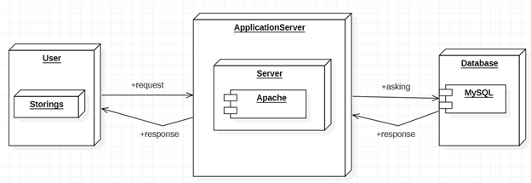
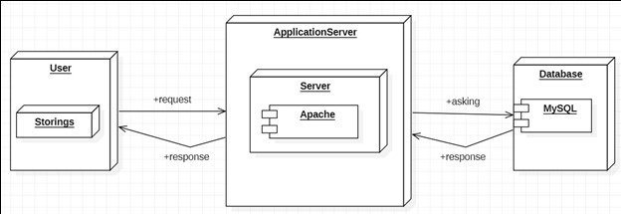
Gambar 1. Model Komponen Rancang Bangun Koperasi Bintang Tapanuli (KBT)

Pada node application server terdapat node server yang terdiri atas apache. Bagian ini berfungsi untuk merepresentasikan konsep dan layanan yang akan ditawarkan oleh sistem. Application server akan mencari dan menyampaikan layanan yang diminta oleh user terhadap sistem kepada database. Pada node database terdapat component MySQL. Bagian ini difungsikan sebagai data layer yang bertujuan untuk menyimpan data-data yang akan diminta dan ditampilkan pada user.

Usecase Diagram
Use case diagram Rancang Bangun Koperasi Bintang Tapanuli (KBT) terlampir pada gambar 2.

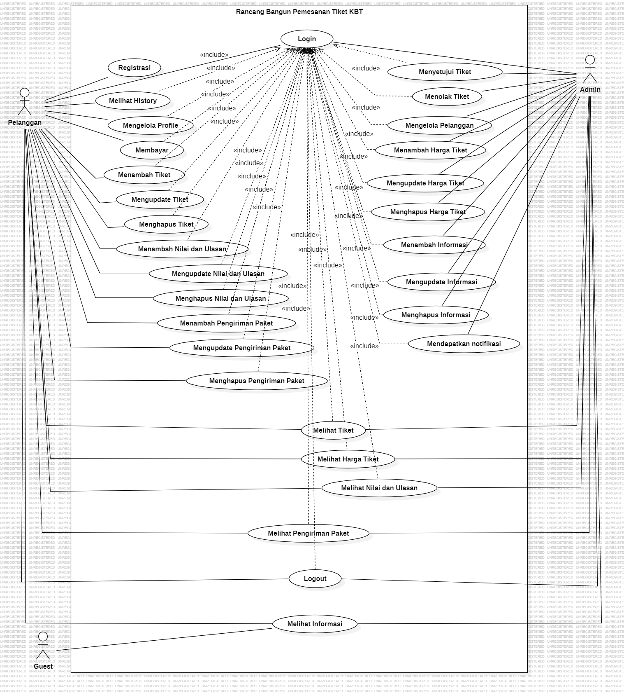
Gambar 2. Use Case Diagram Rancang Bangun Koperasi Bintang Tapanuli (KBT)

Detailed Description of Components
Sequence diagram adalah diagram yang digunakan untuk menggambarkan interaksi antar objek dalam sistem dengan adanya urutan skenario atau langkah-langkah. Pada bagian ini akan dilampirkan sequence diagram yang kan menjelaskan setiap aliran aktivitas dan fungsi-fungsi yang ada pada Rancang Bangun Website Pemesanan Tiket KBT.

Complete Package Diagram
Package diagram merupakan diagram yang menggambarkan pengelompokan elemen-elemen model dari use case dan class diagram. Berikut ditampilkan package diagram Rancang Bangun Website Pemesanan Tiket KBT

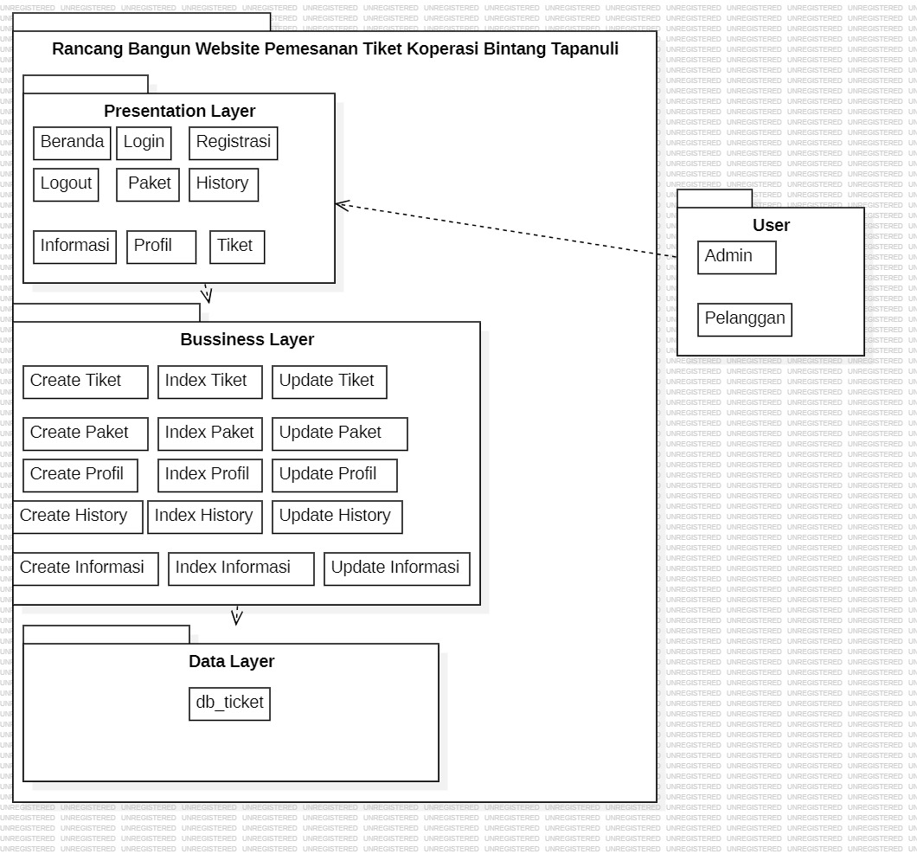

Gambar 3. Package Diagram dari Rancanng Bangun Website Pemesanan Tiket KBT

(Presentation Layer) - Lapisan paling atas yang mewakili tampilan pengguna website. Ini termasuk elemen seperti beranda (homepage), login (masuk), registrasi (pendaftaran), logout (keluar), paket (packages), informasi (information), profil (profile), tiket (tickets), histori (history), dan admin (admin). Pengguna akan berinteraksi dengan elemen-elemen ini untuk menjelajahi website.

(Business Layer) - Lapisan tengah ini mewakili fungsionalitas website. Ini termasuk fungsionalitas seperti membuat tiket (create ticket), mengindeks tiket (index ticket), memperbarui tiket (update ticket), membuat paket (create package), dan lain sebagainya.

(Data Layer) - Lapisan paling bawah yang mewakili database (db) yang menyimpan data website. Dalam hal ini, database menyimpan informasi tiket (db ticket).

Complete Class Diagram
<Sertakan class diagram untuk mewakili semua kelas dalam modul masing-masing. Berikan algoritma atau pseudocode untuk setiap metode pada setiap kelas domain (tidak termasuk controller / handler). Dalam contoh ini, sub-sistem / modul pertama adalah Order Entry >
Contoh:
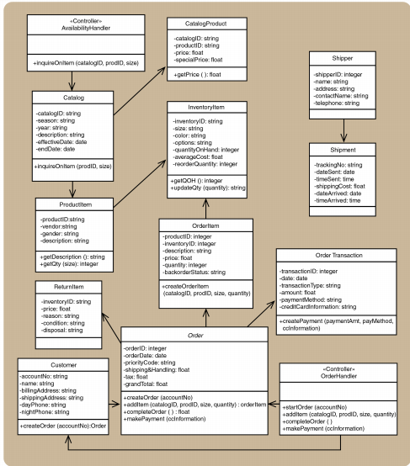
Gambar 3.2 Class diagram dari <Nama sistem>

3.3. Complete Sequence Diagram

Sequence diagram adalah diagram yang digunakan untuk menggambarkan skenario atau rangkaian langkah-langkah yang dilakukan dari sebuah kejadian yang menghasilkan keluaran tertentu. Pada bagian ini disertakan gambar sequence diagram dari masing-masing modul atau fungsi yang ada pada Rancang Bangun Website Pemesanan Tiket KBT. Sequence diagram Rancang Bangun Website Pemesanan Tiket KBT ditampilkan pada gambar berikut.

3.3.1 Sequence Diagram Registrasi (Pelanggan)
Sequence diagram registrasi pada Rancang Bangun Website Pemesanan Tiket KBT terdapat pada gambar 5.
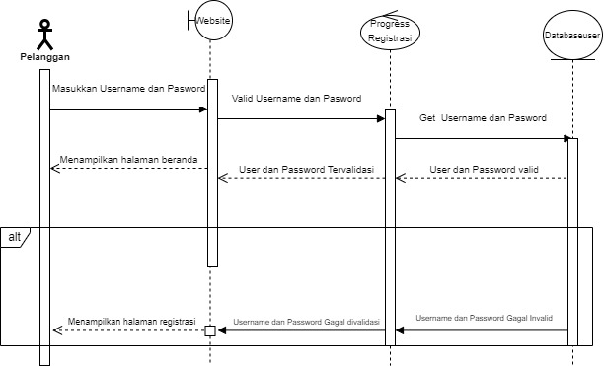
Gambar 4. Sequence Diagram Registrasi

3.3.2 Sequence Diagram Login
Sequence diagram login pada Website Rancang Bangun Website Pemesanan Tiket KBT terdapat pada gambar 6.
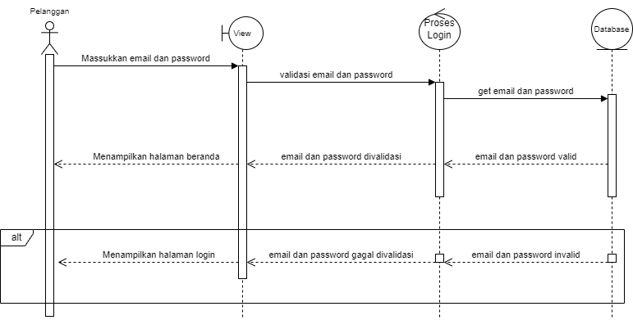
Gambar 5. Sequence Diagram Login

3.3.3 Sequence Diagram Menambah Profil
Sequence diagram menambahkan profil pada Rancang Bangun Website Pemesanan Tiket KBT terdapat pada gambar 7.

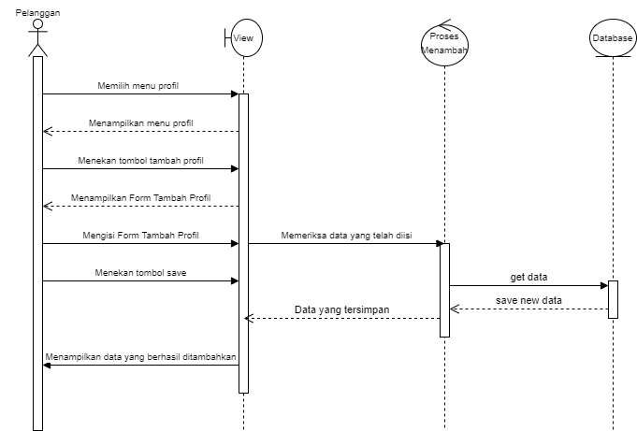

Gambar 7. Sequence Diagram Menambah Profil

3.3.4 Sequence Diagram Mengedit Profil
Sequence diagram mengedit profil pada Rancang Bangun Website Pemesanan Tiket KBT terdapat pada gambar 8

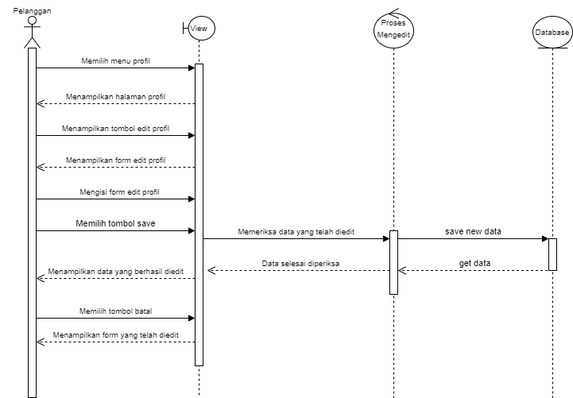
Gambar 8. Sequence Mengedit Profil

3.3.5 Sequence Diagram Menghapus Profil
Sequence diagram menghapus profil pada Rancang Bangun Website Pemesanan Tiket KBT terdapat pada gambar 9

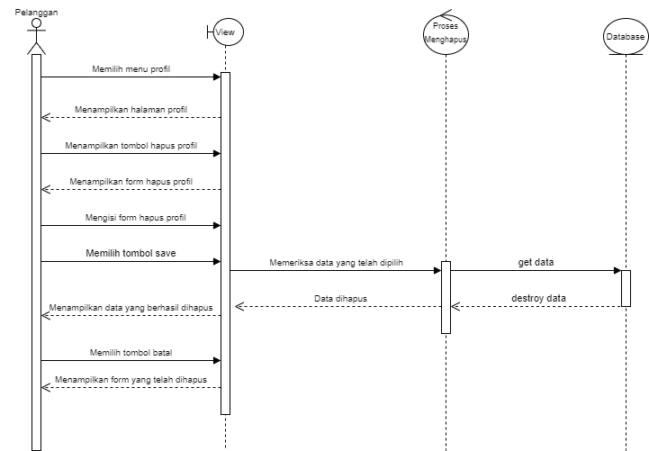
Gambar 9. Sequence Menghapus Profil

3.3.6 Sequence Diagram Menambah Tiket
Sequence diagram menambah tiket pada Rancang Bangun Website Pemesanan Tiket KBT terdapat pada gambar 10

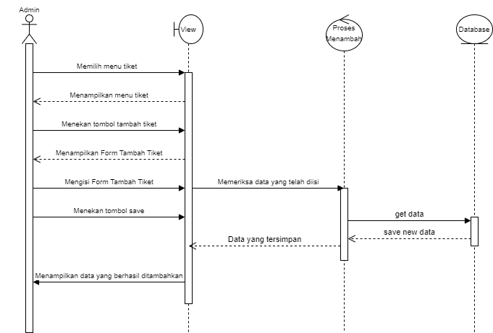
Gambar 10. Sequence Menambah Tiket

3.3.7 Sequence Diagram Mengedit Tiket
Sequence diagram mengedit tiket pada Rancang Bangun Website Pemesanan Tiket KBT terdapat pada gambar 11

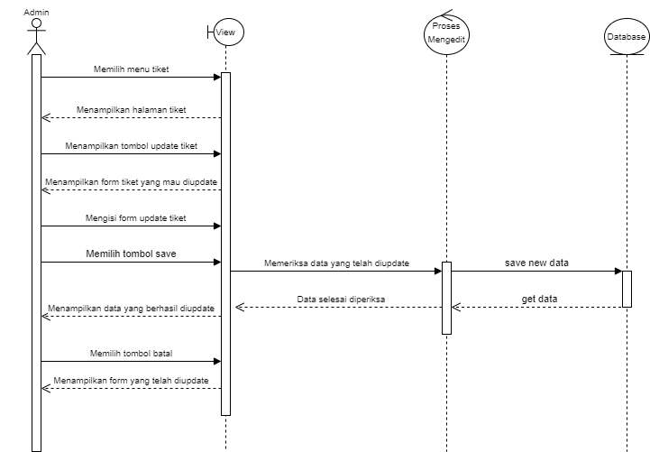
Gambar 11. Sequence Mengedit Tiket

3.3.8 Sequence Diagram Menghapus Tiket
Sequence diagram menghapus tiket pada Rancang Bangun Website Pemesanan Tiket KBT terdapat pada gambar 12

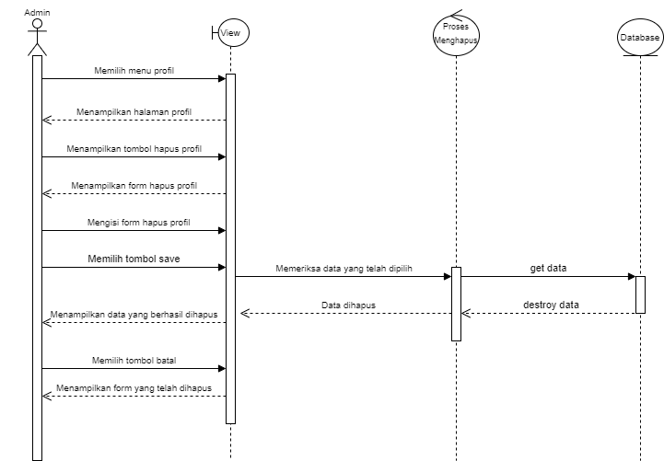
Gambar 12. Sequence Menghapus Tiket

3.3.9 Sequence Diagram Menambah Pelanggan
Sequence diagram menambah tiket pada Rancang Bangun Website Pemesanan Tiket KBT terdapat pada gambar 13

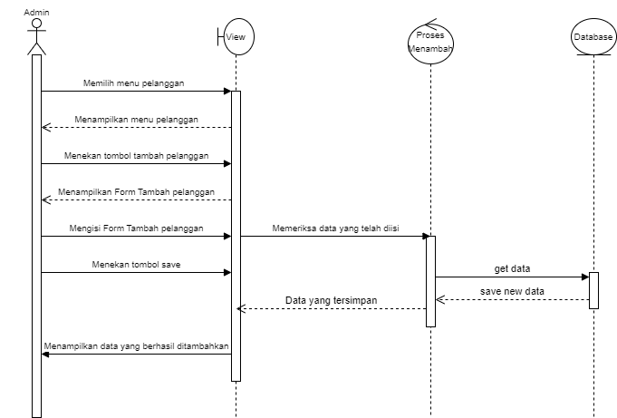

Gambar 13. Sequence Menambah Pelanggan

3.3.10 Sequence Diagram Mengedit Pelanggan
Sequence diagram mengedit pelanggan pada Rancang Bangun Website Pemesanan Tiket KBT terdapat pada gambar 14

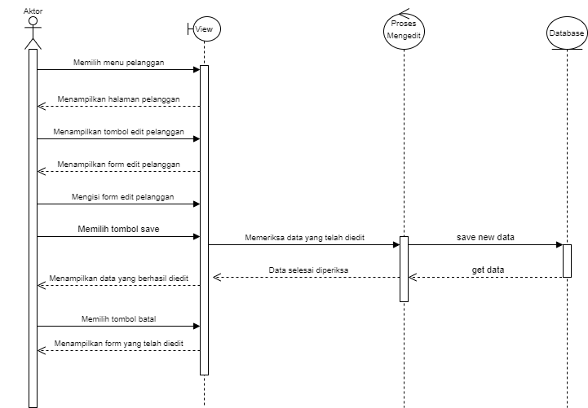

Gambar 14. Sequence Mengedit Pelanggan

3.3.11 Sequence Diagram Menghapus Pelanggan
Sequence diagram menghapus pelanggan pada Rancang Bangun Website Pemesanan Tiket KBT terdapat pada gambar 15

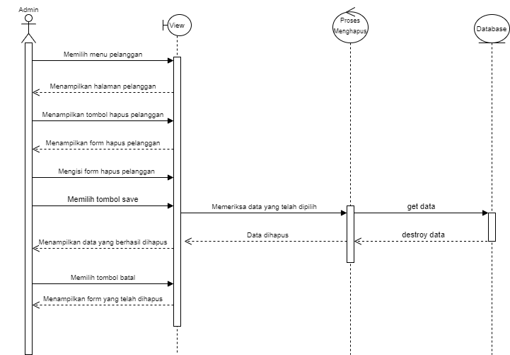
Gambar 15. Sequence Menghapus Pelanggan

3.3.12 Sequence Diagram Menambah Informasi
Sequence diagram menambah informasi pada Rancang Bangun Website Pemesanan Tiket KBT terdapat pada gambar 16

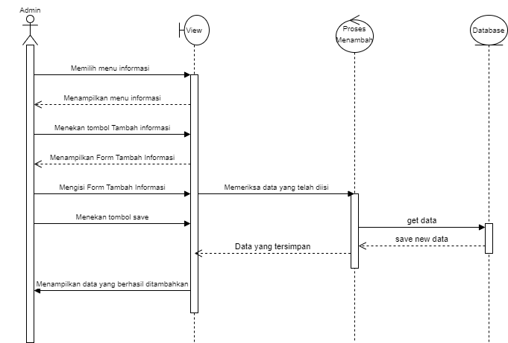
Gambar 16. Sequence Menambah Informasi

3.3.13 Sequence Diagram Mengedit Informasi
Sequence diagram mengedit informasi pada Rancang Bangun Website Pemesanan Tiket KBT terdapat pada gambar 17

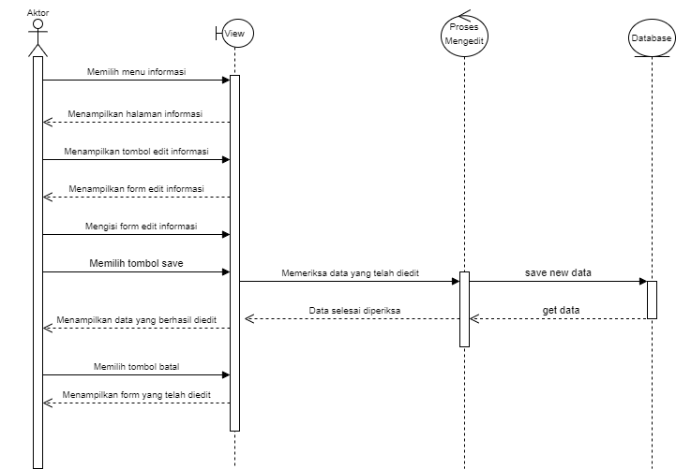

Gambar 17. Sequence Mengedit Informasi

3.3.14 Sequence Diagram Menghapus Informasi
Sequence diagram menghapus informasi pada Rancang Bangun Website Pemesanan Tiket KBT terdapat pada gambar 18

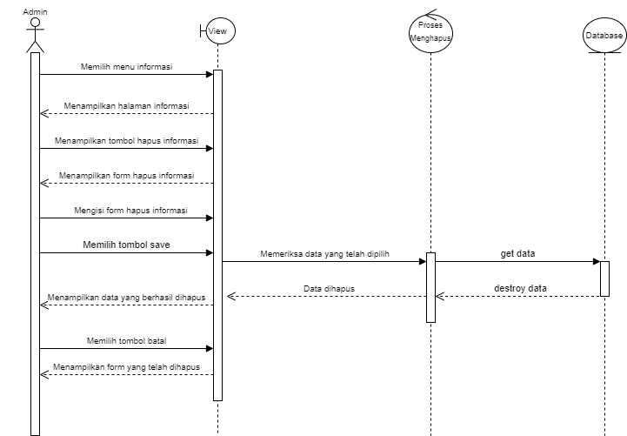
Gambar 18. Sequence Menghapus Informasi

3.3.15 Sequence Diagram Menambah Nilai dan Ulasan
Sequence diagram menambah nilai dan ulasan pada Rancang Bangun Website Pemesanan Tiket KBT terdapat pada gambar 19

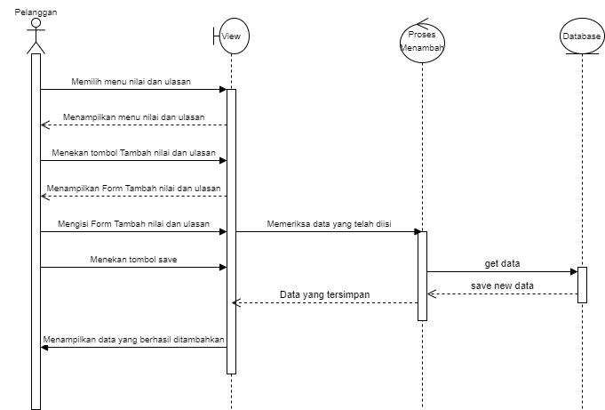
Gambar 19. Sequence Menambah Nilai dan Ulasan

3.3.16 Sequence Diagram Mengedit Nilai dan Ulasan
Sequence diagram mengedit nilai dan ulasan pada Rancang Bangun Website Pemesanan Tiket KBT terdapat pada gambar 20

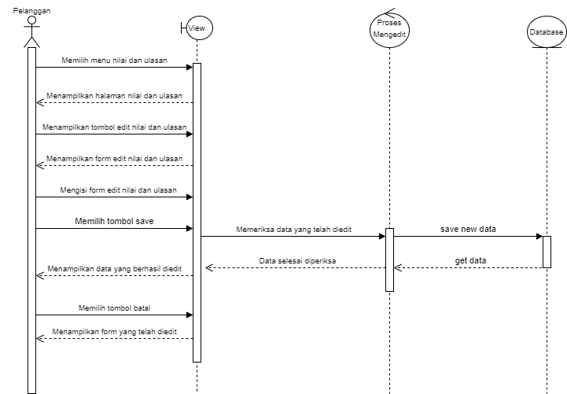
Gambar 20 Sequence Mengedit Nilai dan Ulasan

3.3.17 Sequence Diagram Menghapus Nilai dan Ulasan
Sequence diagram menghapus informasi pada Rancang Bangun Website Pemesanan Tiket KBT terdapat pada gambar 21

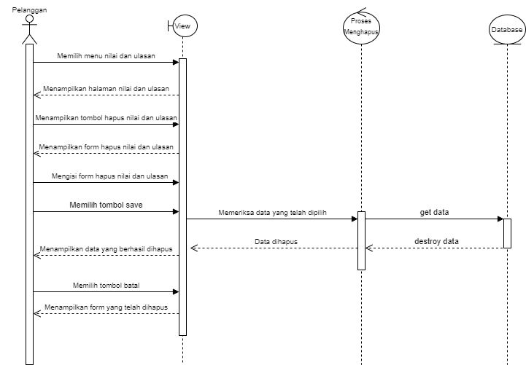

Gambar 21 Sequence Menghapus Nilai dan Ulasan

3.3.18 Sequence Diagram Menambah Pengiriman Paket
Sequence diagram menambah pengiriman paket pada Rancang Bangun Website Pemesanan Tiket KBT terdapat pada gambar 22

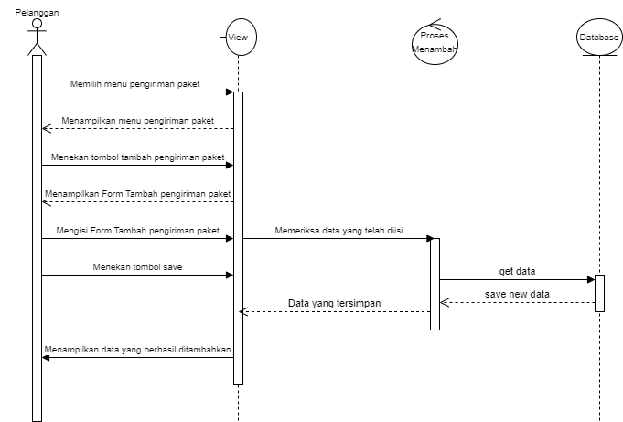
Gambar 22 Sequence Menambah Pengiriman Paket

3.3.19 Sequence Diagram Mengedit Pengiriman Paket
Sequence diagram mengedit pengiriman paket pada Rancang Bangun Website Pemesanan Tiket KBT terdapat pada gambar 23

Gambar 23 Sequence Mengedit Pengiriman Paket

3.3.20 Sequence Diagram Menghapus Pengiriman Paket
Sequence diagram menghapus pengiriman paket pada Rancang Bangun Website Pemesanan Tiket KBT terdapat pada gambar 24

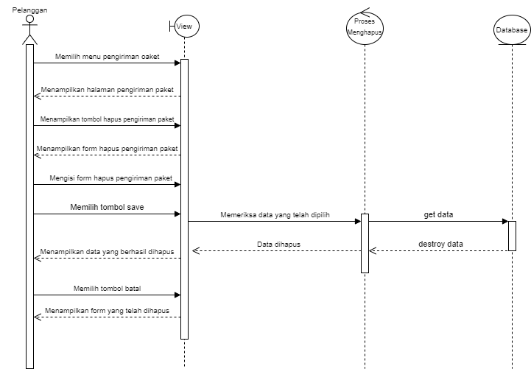
Gambar 24 Sequence Menghapus Pengiriman Paket

3.3.20 Sequence Diagram Logout
Sequence diagram logout pada Rancang Bangun Website Pemesanan Tiket KBT terdapat pada gambar 25
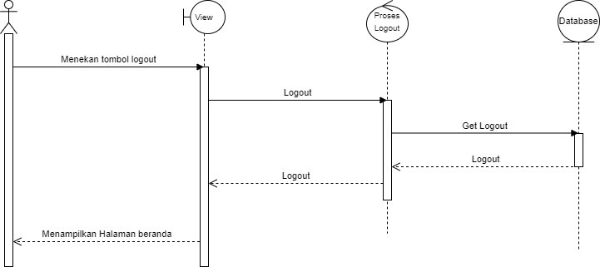
Gambar 25 Sequence Logout

4.Data Design
Data mengenai Rancang Bangun Website Pemesanan Tiket KBT disimpan dalam sebuah relational database. Setiap tabel yang terbentuk akan dideskripsikan melalui relasi antar tabel. Subbab berikut akan berisi deskripsi data yang digunakan pada Rancang Bangun Website Pemesanan Tiket KBT

4. 1 Data description
Pada proyek akhir ini terdapat 11 tabel yang digunakan. Daftar deskripsi tabel dan atribut yang digunakan dalam website Rancang Bangun Website Pemesanan Tiket KBT adalah sebagai berikut.
- Tabel users
- Tabel ticket
- Tabel history
- Tabel packet
- Tabel ulasan
- Tabel informasi
- Tabel admin
- Tabel detail_kendaraan
- Tabel kabupatens
- Tabel detail_ticket
- Tabel ticket_approval

Berikut ini merupakan daftar tabel dan atribut yang digunakan pada Rancang Bangun Website Pemesanan Tiket KBT
Tabel 4 merupakan isi daftar atribut yang ada pada tabel users.
Table 1. Tabel Users
Attribute Name | Attribute Type | Attribute Size
id | bigint | 20
email | varchar | 255
created_at | timestamp | -
email_verified_at | timestamp | -
google_id | varchar | 255
name | varchar | 255
password | varchar | 255
remember_token | varchar | 255
updated_at | timestamp | -
updated_at | timestamp | -

Table 2. Tabel Ticket
Attribute Name | Attribute Type | Attribute Size
id | bigint | 20
slug | varchar | 255
category | varchar | 15
create_at | varchar | 255
name | varchar | 255
price | varchar | 255
updated_at | timestamp | -

Table 3. Tabel History
Attribute Name | Attribute Type | Attribute Size
id | bigint | 20
slug | varchar | 255
blog_category_id | bigint | 20
created_at | timestamp | -
description | text | -
updated_at | timestamp | -

Table 4. Tabel Packet
Attribute Name | Attribute Type | Attribute Size
id | bigint | 20
slug | varchar | 255
created_at | timestamp | -
description | text | -
name | varchar | 255
updates_at | timestamp | -

Table 5. Tabel Ulasan
Attribute Name | Attribute Type | Attribute Size
id | bigint | 20
blog_id | bigint | 20
created_at | timestamp | -
images | text | -
name | varchar | 255
updated_at | timestamp | -
Table 6. Tabel Informasi
Attribute Name | Attribute Type | Attribute Size
id | bigint | 20
description | varchar | 255
create_at | varchar | 255
images | text | -
updated_at | timestamp | -

Table 7 Tabel Admin
Attribute Name | Attribute Type | Attribute Size
id | bigint | 20
email | varchar | 255
created_at | timestamp | -
email_verified_at | timestamp | -
google_id | varchar | 255
name | varchar | 255
password | varchar | 255
remember_token | varchar | 255
updated_at | timestamp | -
updated_at | timestamp | -

Table 8. Tabel Detail Kendaraan
Attribute Name | Attribute Type | Attribute Size
id | bigint | 20
create_at | varchar | 255
destination_id | bigint | 20
images | text | -
name | varchar | 255
updated_at | timestamp | -

Table 9. Tabel Kabupaten
Attribute Name | Attribute Type | Attribute Size
id | bigint | 20
slug | varchar | 255
create_at | varchar | 255
description | text | -
kabupaten | text | -
name | varchar | 255
updated_at | timestamp | -

Table 10 detail_ticket
Attribute Name | Attribute Type | Attribute Size
id | bigint | 20
create_at | varchar | 255
description | text | -
location | varchar | 255
name | varchar | 255
phone | bigint | 20
updated_at | timestamp | -

Table 11.Ticket Approval
Attribute Name | Attribute Type | Attribute Size
id | bigint | 20
create_at | varchar | 255
description | text | -
location | varchar | 255
name | varchar | 255
phone | bigint | 20
updated_at | timestamp | -

Data dictionary
Data dictionary merupakan bagian penting dalam database. Data Dictionary berbentuk beberapa tabel dan view sebagai media penyedia informasi dalam Rancang Bangun Website Pemesanan Tiket KBT

Tabel Admins
Identifikasi/Nama : Admins
Deskripsi Isi : Tabel ini berisi data tentang admin
Jenis : Tabel Master
Volume : 3 rows
Primary Key : id_admins

Id Field | Deskripsi | Tipe & Length | Boleh NULL | Default | Keterangan
id_admins | Berisi id_admins yang tersimpan dalam sistem | BIGINT(20) | NO | None | Primary Key
email | Berisi email dari admins | VARCHAR(255) | NO | None | Atribut Non Key
password | Berisi data password admins | VARCHAR(255) | NO | None | Atribut Non Key

Tabel Detail_kendaraan
Identifikasi/Nama : Detail_kendaraan
Deskripsi Isi : Tabel ini berisi data mengenai detail kendaraan KBT
Jenis : Tabel Master
Volume : 6 rows
Primary Key : id_kendaraan

Id Field | Deskripsi | Tipe & Length | Boleh NULL | Default | Keterangan
id_kendaraan | Berisi id_kendaraan yang tersimpan dalam sistem. | BIGINT(20) | NO | None | Primary Key
id_users | Berisi data dari users pada sistem | BIGINT(20) | NO | None | Foreign Key
nomor_kendaraan | Berisi data nomor kendaraan yang terdapat di sistem. | VARCHAR(255) | NO | None | Atribut Non Key
nomor_kursi | Berisi data nomor kursi yang tersimpan di sistem. | VARCHAR(255) | NO | None | Atribut Non Key
total_kursi | Berisi data jumlah kursi yang tersimpan di sistem. | INT(11) | NO | None | Atribut Non Key
kelas | Berisi data kelas kendaraan yang tersimpan di sistem. | VARCHAR(255) | NO | None | Atribut Non Key

Tabel Detail_tiket
Identifikasi/Nama : Detail_tiket
Deskripsi Isi : Tabel ini berisi data mengenai detail tiket KBT
Jenis : Tabel Master
Volume : 7 rows
Primary Key : id_detail-tiket

Id Field | Deskripsi | Tipe & Length | Boleh NULL | Default | Keterangan
id_detail-tiket | Berisi id_kendaraan yang tersimpan dalam sistem. | BIGINT(20) | NO | None | Primary Key
id_tiket | Berisi id_tiket yang tersimpan dalam sistem. | BIGINT(20) | NO | None | Foreign Key
asal_keberangkatan | Berisi data asal keberangkatan pada sistem | VARCHAR(255) | NO | None | Atribut Non Key
tujuan | Berisi data tujuan pada sistem | VARCHAR(255) | NO | None | Atribut Non Key
kelas | Berisi data kelas pada sistem | VARCHAR(255) | NO | None | Atribut Non Key
harga | Berisi data harga pada sistem | DECIMAL(10,2) | NO | None | Atribut Non Key
metode_pembayaran | Berisi data metode pembayaran pada sistem | VARCHAR(255) | NO | None | Atribut Non Key

Tabel History
Identifikasi/Nama : History
Deskripsi Isi : Tabel ini berisi data mengenai history pembayaran tiket KBT
Jenis : Tabel Master
Volume : 5 rows
Primary Key : id_history

Id Field | Deskripsi | Tipe & Length | Boleh NULL | Default | Keterangan
id_history | Berisi id_history yang tersimpan dalam sistem. | BIGINT(20) | NO | None | Primary Key
id_payments | Berisi id dari payment yang tersimpan dalam sistem. | BIGINT(20) | NO | None | Foreign Key
status | Berisi data status pembelian tiket yang tersimpan dalam sistem. | VARCHAR(255) | NO | None | Atribut Non Key
notes | Berisi data notes pembelian tiket yang tersimpan dalam sistem. | TEXT | NO | None | Atribut Non Key
payment_date | Berisi data tanggal pembayaran tiket yang tersimpan dalam sistem. | DATETIME | NO | None | Atribut Non Key

Tabel Informasi
Identifikasi/Nama : Informasi
Deskripsi Isi : Tabel ini berisi data mengenai informasi seputar KBT
Jenis : Tabel Master
Volume : 7 rows
Primary Key : id_informasi

Id Field | Deskripsi | Tipe & Length | Boleh NULL | Default | Keterangan
id_informasi | Berisi id_informasi yang tersimpan dalam sistem | BIGINT(20) | NO | None | Primary Key
judul | Berisi data judul informasi yang tersimpan dalam sistem. | VARCHAR(255) | NO | None | Atribut Non Key
deskripsi | Berisi data deskripsi informasi yang tersimpan dalam sistem. | TEXT | NO | None | Atribut Non Key
kategori | Berisi data kategori informasi yang tersimpan dalam sistem | VARCHAR(255) | NO | None | Atribut Non Key
tanggal_publikasi | Berisi data tanggal publikasi informasi yang tersimpan dalam sistem. | DATETIME | NO | None | Atribut Non Key
image | Berisi data gambar informasi yang tersimpn dalam sistem | VARCHAR(255) | NO | None | Atribut Non Key
id_admin | Berisi data id_admin yang tersimpan dalam sistem. | BIGINT(20) | NO | None | Foreign Key

Tabel Paket
Identifikasi/Nama : Paket
Deskripsi Isi : Tabel ini berisi data mengenai paket yang dikirimkan KBT
Jenis : Tabel Master
Volume : 10 rows
Primary Key : id_paket

Id Field | Deskripsi | Tipe & Length | Boleh NULL | Default | Keterangan
id_paket | Berisi id_paket yang tersimpan dalam sistem | BIGINT(20) | NO | None | Primary Key
nama_paket | Berisi data judul informasi yang tersimpan dalam sistem. | VARCHAR(255) | NO | None | Atribut Non Key
berat | Berisi data deskripsi informasi yang tersimpan dalam sistem. | DECIMAL(8,2) | NO | None | Atribut Non Key
harga | Berisi data harga pengiriman paket yang tersimpan dalam sistem | DECIMAL(10,2) | NO | None | Atribut Non Key
kategori | Berisi data kategori paket yang tersimpan dalam sistem | VARCHAR(255) | NO | None | Atribut Non Key
pengirim_id | Berisi data id pengirim paket yang tersimpan dalam sistem | BIGINT(20) | NO | None | Foreign Key
penerima_id | Berisi data id penerima paket yang tersimpan dalam sistem | BIGINT(20) | NO | None | Foreign Key
deskripsi | Berisi data deskripsi paket yang tersimpan dalam sistem. | TEXT | NO | None | Atribut Non Key
waktu_kedatangan | Berisi data waktu kedatangan paket yang tersimpan dalam sistem. | DATE | NO | None | Atribut Non KEY
waktu_keberangkatan | Berisi data waktu keberangkatan paket yang tersimpan dalam sistem. | DATE | NO | None | Atribut Non Key

Tabel Payments
Identifikasi/Nama : Payments
Deskripsi Isi : Tabel ini berisi data mengenai pembayaran tiket KBT
Jenis : Tabel Master
Volume : 7 rows
Primary Key : id_payments

Id Field | Deskripsi | Tipe & Length | Boleh NULL | Default | Keterangan
id_payments | Berisi id_payments yang tersimpan dalam sistem | BIGINT(20) | NO | None | Primary Key
id_tickets | Berisi data id tiket yang tersimpan dalam sistem. | BIGINT(20) | NO | None | Foreign Key
amount | Berisi data harga tiket yang tersimpan dalam sistem | DECIMAL(10,2) | NO | None | Atribut Non Key
payment_method | Berisi data metode pembayaran yang tersimpan dalam sistem. | VARCHAR(255) | NO | None | Atribut Non Key
status | Berisi data status pembayaran tiket yang tersimpan dalam sistem. | VARCHAR(255) | NO | None | Atribut Non Key
payment_date | Berisi data tanggal pembayaran tiket yang tersimpan dalam sistem. | DATETIME | NO | None | Atribut Non Key
notes | Berisi data catatan pembayaran tiket yang tersimpan dalam sistem. | TEXT | NO | None | Atribut Non Key

Tabel Tickets
Identifikasi/Nama : Tickets
Deskripsi Isi : Tabel ini berisi data mengenai tiket KBT
Jenis : Tabel Master
Volume : 15 rows
Primary Key : id_tickets

Id Field | Deskripsi | Tipe & Length | Boleh NULL | Default | Keterangan
id_tickets | Berisi id_informasi yang tersimpan dalam sistem | BIGINT(20) | NO | None | Primary Key
Id_users | Berisi data id users yang tersimpan dalam sistem. | BIGINT(20) | NO | None | Foreign Key
Tanggal_pemesanan | Berisi data tanggal pemesanan tiket yang tersimpan dalam sistem. | DATE | NO | None | Atribut Non Key
tanggal_keberangkatan | Berisi data tanggal keberangkatan yang tersimpan dalam sistem. | DATE | NO | None | Atribut Non Key
waktu_keberangkatan | Berisi data waktu keberangkatan yang tersimpan dalam sistem. | TIME | NO | None | Atribut Non Key
asal_keberangkatan | Berisi data asal keberangkatan yang tersimpan dalam sistem. | VARCHAR(255) | NO | None | Atribut Non Key
tujuan | Berisi data tujuan yang tersimpan dalam sistem. | VARCHAR(255) | NO | None | Atribut Non Key
kelas | Berisi data kelas yang tersimpan dalam sistem. | VARCHAR(255) | NO | None | Atribut Non Key
subtotal | Berisi data subtotal yang tersimpan dalam sistem. | DECIMAL(10,2) | NO | None | Atribut Non Key
status_pembayaran | Berisi data status pembayaran tiket yang tersimpan dalam sistem. | VARCHAR(255) | NO | None | Atribut Non Key
metode_pembayaran | Berisi data metode pembayaran tiket yang tersimpan dalam sistem | VARCHAR(255) | NO | None | Atribut Non Key
kode_booking | Berisi data kode pemesanan tiket yang tersimpan dalam sistem. | VARCHAR(255) | NO | None | Atribut Non Key
jumlah_penumpang | Berisi data jumlah penumpang yang tersimpan dalam sistem. | INT(11) | NO | None | Atribut Non Key
nomor_kursi | Berisi data nomor kursi yang tersimpan dalam sistem. | VARCHAR(255) | NO | None | Atribut Non Key
catatan_tambahan | Berisi data catatan tambahan yang tersimpan dalam sistem. | TEXT | NO | None | Atribut Non Key

Tabel Ticket Approvals
Identifikasi/Nama : Ticket_approvals
Deskripsi Isi : Tabel ini berisi data mengenai approvals tiket KBT
Jenis : Tabel Master
Volume : 6 rows
Primary Key : id_ticket-approvals

Id Field | Deskripsi | Tipe & Length | Boleh NULL | Default | Keterangan
id_ticket-approvals | Berisi data id yang tersimpan dalam sistem | BIGINT(20) | NO | None | Primary Key
name | Berisi data nama yang tersimpan dalam sistem. | VARCHAR(255) | NO | None | Atribut Non Key
email | Berisi data email yang tersimpan dalam sistem. | VARCHAR(255) | NO | None | Atribut Non Key
kelas | Berisi data kelas yang tersimpan dalam sistem. | VARCHAR(255) | NO | None | Atribut Non Key
subtotal | Berisi data subtotal yang tersimpan dalam sistem. | DECIMAL(10,2) | NO | None | Atribut Non Key
status | Berisi data status yang tersimpan dalam sistem. | ENUM (‘pending’,‘approved’,‘reject’) | NO | None | Atribut Non Key

Tabel Ulasan
Identifikasi/Nama : Ulasan
Deskripsi Isi : Tabel ini berisi data ulasan layanan KBT
Jenis : Tabel Master
Volume : 5 rows
Primary Key : id_ulasan

Id Field | Deskripsi | Tipe & Length | Boleh NULL | Default | Keterangan
id_ulasan | Berisi data id_ulasan yang tersimpan dalam sistem | BIGINT(20) | NO | None | Primary Key
id_users | Berisi data is_users yang tersimpan dalam sistem. | BIGINT(20) | NO | None | Foreign Key
Id_ticket | Berisi data id_ticket yang tersimpan dalam sistem. | BIGINT(20) | NO | None | Foreign Key
Isi_ulasan | Berisi data isi ulasan yang tersimpan dalam sistem. | TEXT | NO | None | Atribut Non Key
rating | Berisi data rating layanan KBT yang yersimpan dalam sistem. | TINYINT(3) | NO | None | Atribut Non Key

Tabel Users
Identifikasi/Nama : Users
Deskripsi Isi : Tabel ini berisi data users.
Jenis : Tabel Master
Volume : 9 rows
Primary Key : id_users

Id Field | Deskripsi | Tipe & Length | Boleh NULL | Default | Keterangan
id_users | Berisi data id_users yang tersimpan dalam sistem | BIGINT(20) | NO | None | Primary Key
name | Berisi data nama yang tersimpan dalam sistem. | VARCHAR(255) | NO | None | Atribut Non Key
email | Berisi data email yang tersimpan dalam sistem. | VARCHAR(255) | NO | None | Atribut Non Key
phone_number | Berisi data nomor Handphone yang tersimpan dalam sistem. | VARCHAR(15) | NO | None | Atribut Non Key
gender | Berisi data jenis kelamin yang tersimpan dalam sistem. | ENUM (‘laki-laki’,‘perempuan’) | NO | None | Atribut Non Key
identity_number | Berisi data nomor identitas yang tersimpan dalam sistem. | VARCHAR(255) | NO | None | Atribut Non Key
birthdate | Berisi data tanggal lahir yang tersimpan dalam sistem. | DATE | NO | None | Atribut Non Key
email_verified_at | Berisi data email verifikasi yang tersimpan dalam sistem. | TIMESTAMP | NO | None | Atribut Non Key
password | Berisi data password yang tersimpan dalam sistem. | VARCHAR(255) | NO | None | Atribut Non Key

User Interface Design

Overview of User Interface
Jelaskan fungsionalitas sistem dari perspektif pengguna. Jelaskan bagaimana pengguna akan dapat menggunakan sistem Anda untuk menyelesaikan semua fitur yang diharapkan dan informasi feedback yang akan ditampilkan untuk pengguna.

Screen Images
Tampilkan screenshoot yang menunjukkan interface dari perspective pengguna. Gunakan automated drawing tool untuk membuat screenshootnya.

Requirement Matrix
Berikan referensi silang yang melacak komponen dan struktur data hingga requirement dalam dokumen SRS Anda. Gunakan format tabular untuk menunjukkan komponen sistem mana (use case vs. package, package vs classes, use case vs sequence diagram) memenuhi masing-masing persyaratan fungsional dari SRS. Lihat functional requirements dengan angka / kode yang diberikan untuk setiap kasus penggunaan di SRS. Contohnya adalah seperti di bawah ini (use case vs. package). Ulangi tabel untuk requirement lain vs. elemen desain lainnya.
Tabel 1. Requirement Matrix [Nama Sistem]

 | P001 | P002 | …
Module 1, UC001 | X
Module 1, UC002 | X
Module 1, UC002 | X
Module 2, UC004 |  | X
Module 2, UC005 |  | X
.
.
Module n

Lampiran
Lampiran yang diperlukan oleh dokumen ini dapat dibuat subbab sesuai keperluan.

Sejarah Versi

Pada bagian ini, dijelaskan semua versi yang pernah di-deliver, dan ciri serta perubahannya.

Versi | Ditulis Oleh | Tanggal | Disetujui Oleh | Tanggal

Sejarah Perubahan
Bagian ini memuat sejarah perubahan dokumen (no. versi terbaru dibandingkan versi sebelumnya).

No. dokumen :
No. versi :
Halaman | Semula | Menjadi | Alasan perubahan

No. dokumen :
No. versi :
Halaman | Semula | Menjadi | Alasan perubahan

